番号 | 見出し／本文 | インドネシア語
50 | 布ナプキンの作り方 | Cara membuat pembalut dari kain
 | 女性にとって生理用品は必需品です。物資が十分に行き届くまでの間、タオルハンカチや綿の下着、古着など吸水性のある布を使って、ナプキンを簡単に作ることができます。  （PDFファイルに写真付きの解説があります） | Bagi wanita pembalut adalah barang kebutuhan pokok.  Sambil menunggu bantuan bahan logistik, pembalut bisa dibuat dengan mudah dengan menggunakan saputangan dari handuk, pakaian dalam berbahan katun ataupun baju yang sudah tidak terpakai dan lainnya.  - Siapkanlah kain sebesar saputangan (berukuran 20 s/d 25 cm persegi).  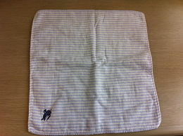  - Lipatlah bagian sebelah kanan dan kiri masing-masing sepertiga bagian.  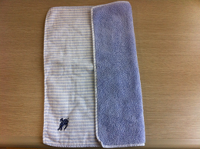  - Letakkan diatas celana dalam.  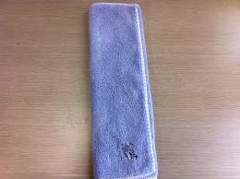  - Apabila tidak dapat mencuci dengan air, lipatlah kembali bagian lain yang masih bersih supaya bisa digunakan kembali satu kali lagi.  